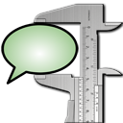**Quickstart – Erstellung von Kollektionen in EXAKT**

A. Einleitung

Auf der Basis von Suchanfragen bzw. Suchergebnissen lassen sich im EXMARaLDA Analyse- und Konkordanztool Kollektionen von Transkriptionen erstellen. Hierbei wird für jedes Suchergebnis eine neue Transkription (EXB-Datei) angelegt, für die neue Spuren, die gewünschte Größe (linker und rechter Kontext) und weitere Eigenschaften durch entsprechende Parameter gesteuert werden können.

B. Kollektion erstellen

1. Zur Erstellung einer Kollektion ist zunächst eine Suche in EXAKT auszuführen, die Ergebnisse als Konkordanz liefert. Aktuell können nur Kollektionen aus Suchen in T(ranskriptions)- und A(nnotations)-Spuren erstellt werden.

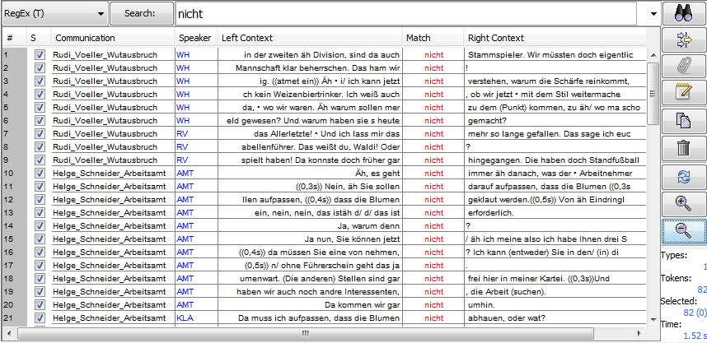

1. Erstellung der Kollektion starten über Concordance > Create collection from concordance…
2. Im erscheinenden Dialog können Parameter gesetzt werden, von denen einige obligatorisch sind:

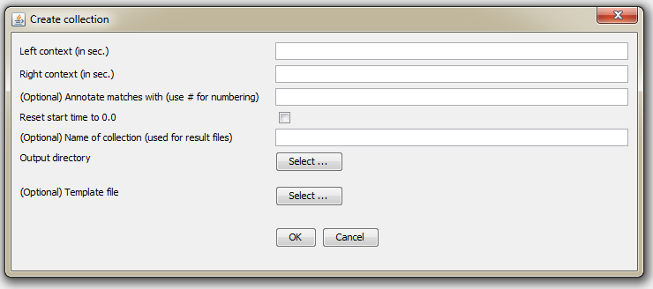

|  |  |
| --- | --- |
| Left context (in sec.) | Inhalte innerhalb des angegebenen Zeitraums in Sekunden VOR dem Suchergebnis (Match), werden in die neue Transkription übertragen, z.B.: *15* |
| Right context (in sec.) | Inhalte innerhalb des angegebenen Zeitraums in Sekunden NACH dem Suchergebnis (Match), werden in die neue Transkription übertragen, z.B.: *15* |
| (Optional) Annotate matches with (use # for numbering) | Falls ein Annotationstext angegeben wird, wird in den neuen Transkriptionen eine Annotationsspur angelegt, in der die Matches aus dem Suchergebnis annotiert wird. Der Platzhalter # fügt die Position des Suchergebnisses in der Konkordanz ein, z.B. *MATCH #* |
| Reset start time to 0.0 | Bei Setzen eines Häkchens, wird die Startzeit der neuen Transkription auf 0 gesetzt und alle nachfolgenden Zeitpunkte entsprechend neu kalkuliert. Ansonsten werden die Zeiten aus der Original-Transkription übernommen. |
| (Optional) Name of collection (used for result files) | Hier kann ein Name für die zu erstellende Kollektion angegeben werden. Dieser wird für die Generierung der Dateinamen der neuen Transkripte verwendet, z.B.:  *meineKollektion - Corpus-meineKollektion-1.exb* |
| Output directory | Auswahl eines (neuen) Verzeichnisses, in das die neuen Transkriptionen geschrieben werden.  ACHTUNG: Vorhandene Dateien werden überschrieben! |
| (Optional) Template file | Optionale Auswahl einer Template-Datei mit Definitionen in die neue Transkription einzufügende zusätzliche Spuren (s.u.) |

1. Nach Setzen der Parameter kann der Dialog mit „Ok“ bestätigt werden. Die Erstellung der Kollektion erfolgt im angegebenen Ausgabeverzeichnis und kann in Abhängigkeit der Trefferanzahl in der Konkordanzsuche einige Zeit in Anspruch nehmen.

C. Template-Datei

Den Transkriptionen in der Kollektion können automatisch vordefinierte Spuren angefügt werden, indem in der Auswahl „(Optional) Template file“ eine zuvor angelegte XML-Datei (z.B. benannt als tier-template.xml) mit folgender Struktur ausgewählt wird:

<?xml version="1.0" encoding="UTF-8"?>  
<tier-template>  
 <tier type="a" category="anno-new"/>  
 <tier type="d" category="desc-new"/>  
</tier-template>

Für jede anzulegende Spur wird ein Element <tier …/> angegeben, welches im Attribut type den Spurtyp (z.B. „a“ für Annotation, „d“ für Description) und im Attribut category den Namen der Spur enthält.